Сайт для поиска быстрой работы

Проект выполнила

ученица 11 «а» класса

гимназии 1575

Цемкало Алёна

# Введение

Представим себе такую ситуацию:

* Человек X работает в некоторой компании. Зарплату выдают в конце каждого месяца. Через 20 дней после получения денег Человек X понёс непредвиденные расходы, таким образом, до следующей зарплаты остаётся 10 дней, а есть что-то же нужно!
* Бабушка Y купила новое кресло, она дамочка крепкая, но сама поднять покупку в квартиру не сможет.

Сайт для поиска быстрой работы – идеальное решение для таких случаев.

Бабушка Y должна запросить услугу, просто заполнив анкету на моей платформе. Человек X заходит на сайт и выбирает работу, например, «поднять кресло на 6 этаж».

Итак, все в выигрыше!

# Цель и задачи

Цель – создать сайт для поиска быстрой работы (предоставления услуг).

Задачи:

* Придумать функционал для работодателя
* Придумать функционал для искателя работы
* Создать шаблон сайта
* Освоить необходимые технологии и методы для написания сайта.
* Создать базу данных пользователей и работ.
* Реализовать идеи

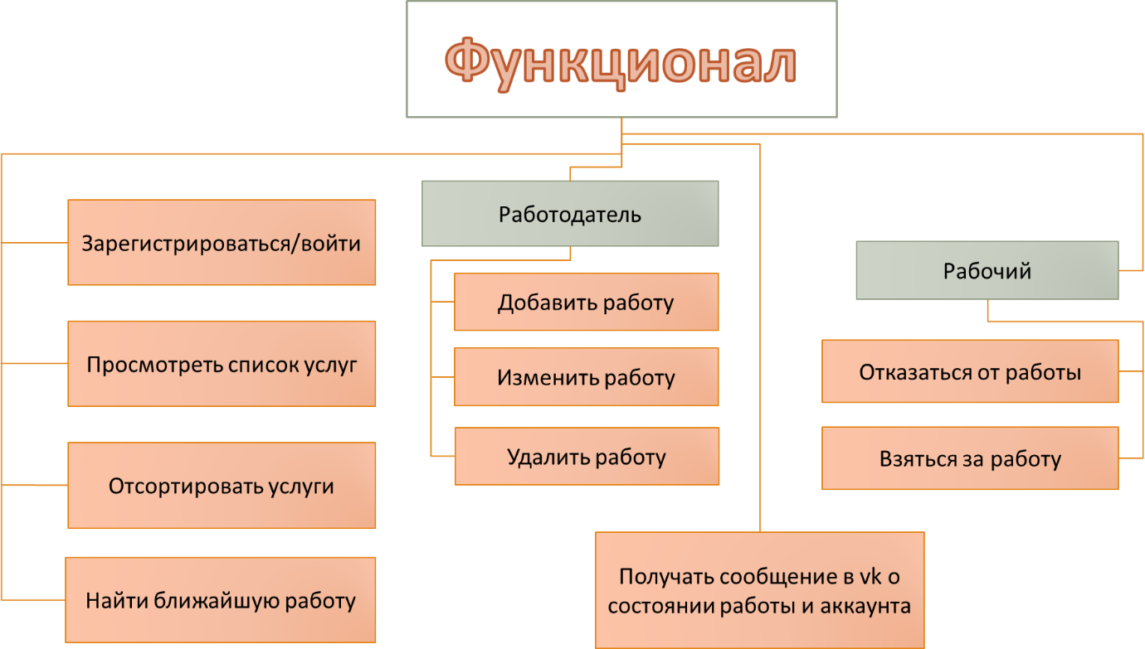

# Структура проекта

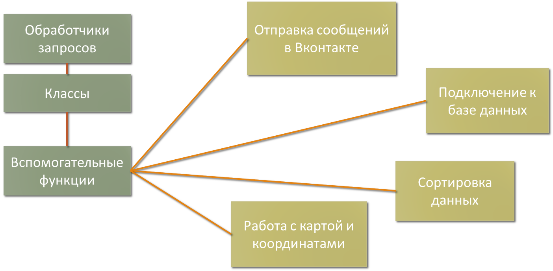

# Страницы:

* Главная
* Вход
* Регистрация
* Запрошенные услуги
* Добавление работы
* Редактирование работы
* Подробное описание услуги

# Вывод

* Создан сайт для поиска быстрой работы.
* В качестве доработки можно добавить больше возможностей.